厦门市“公租房一件事”

电子签章操作手册

二〇二五年六月

**一、首先，务必在“闽政通”APP先申请电子印章**（已申请过的无需再申请）

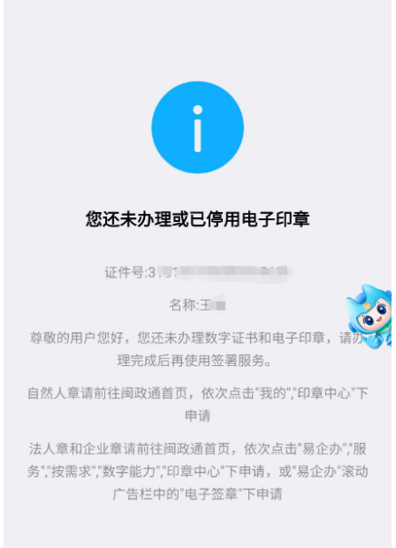

如果在“公租房一件事”申请前未申请电子印章，使用闽政通扫码调用电子印章，会出现上图情况。**先暂存申请信息，再回首页申请电子印章。如已申请电子印章，直接使用即可。**

**电子印章申请流程如下：**

打开闽政通app——我的（右下角）——印章中心——印章申请——个人印章业务——选择证书（福建CA）——手写个人章——信息采集（上传身份证和手写签字采集）——提交 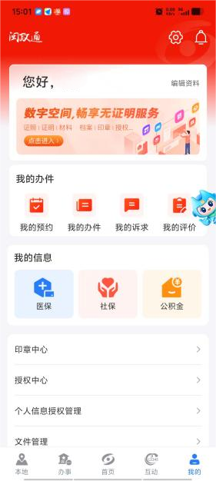 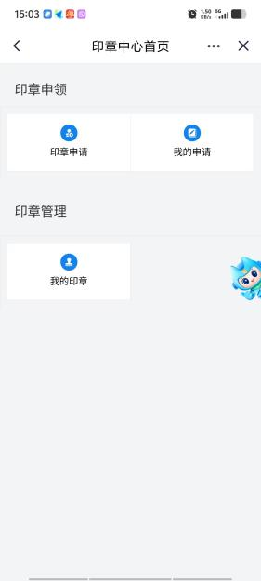

 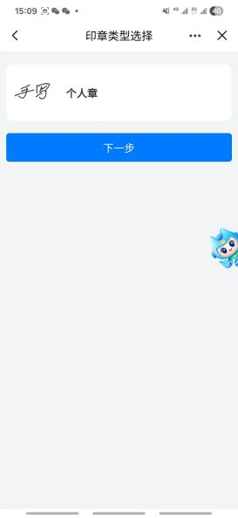 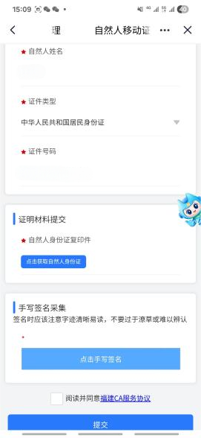

**二、使用文件电子签章**

如果已暂存“公租房一件事”申请信息，可在闽政通app——我的（右下角）——我的办件，继续填写相关表单。如未暂存，需重新填写。

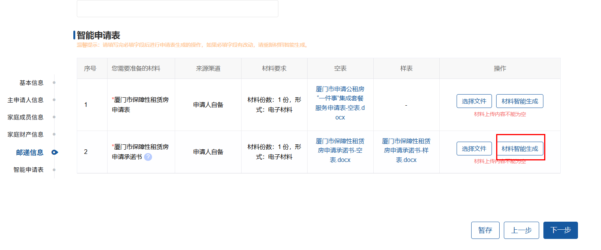

材料智能生成或者选择文件上传时（电子签章只支持pdf格式），会自动调用电子签章功能。

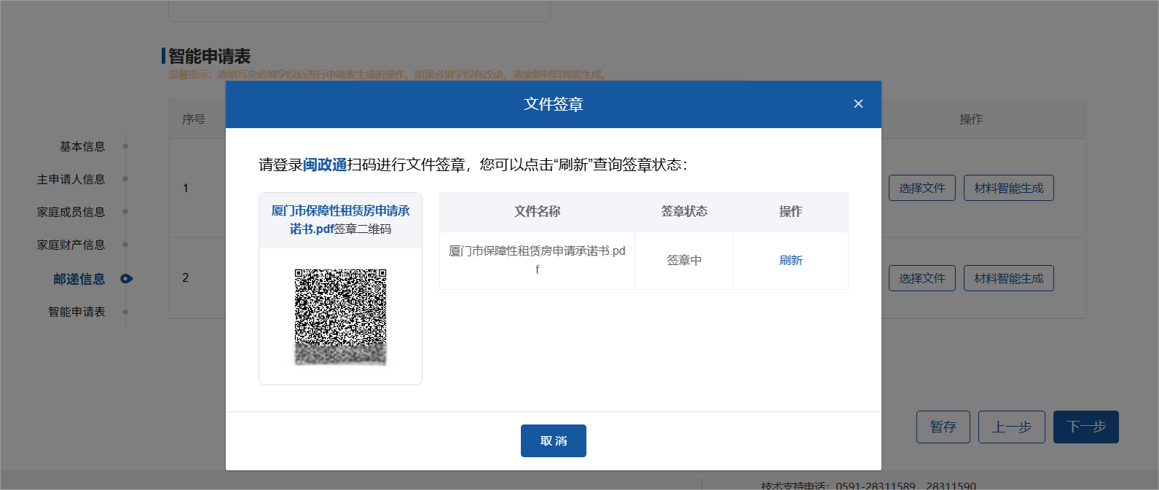

用闽政通扫码，通过人脸识别后，进行文件签署

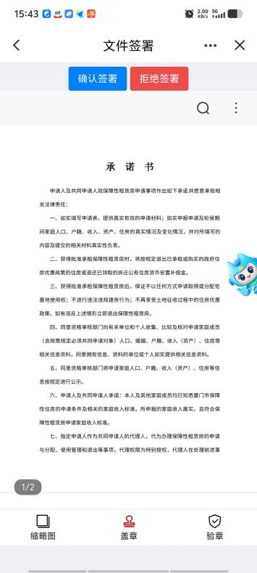

进入文件签署页面后的签章步骤：（不要放大或缩小页面）

1、滑动页面，显示出需要签章的位置

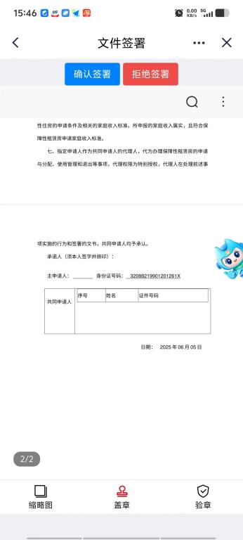

2、点击下方的“盖章”按钮，选择已申请的签章，并确定

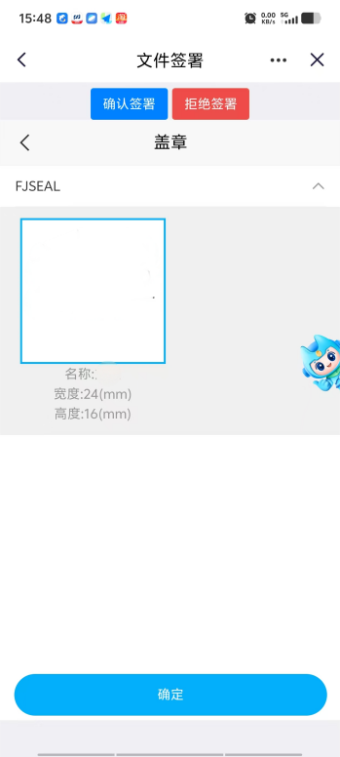

3、点击页面，页面上会有签章，拖动到指定的位置，点击盖章

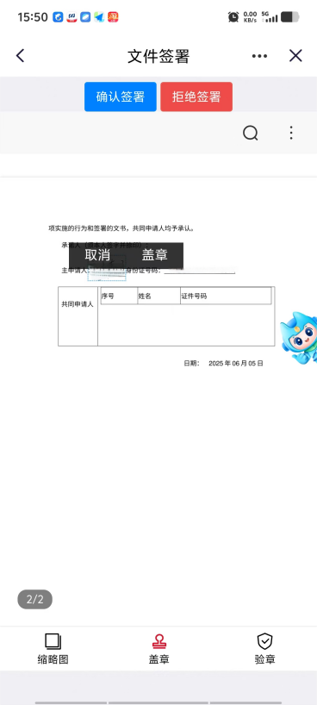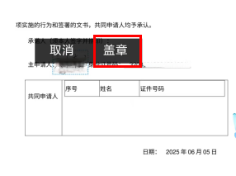

4、确认签署，文件签署成功

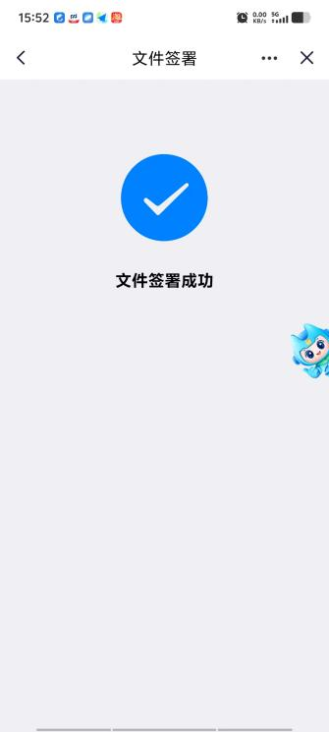

5、等待几秒钟，签章状态，会变成已签章状态

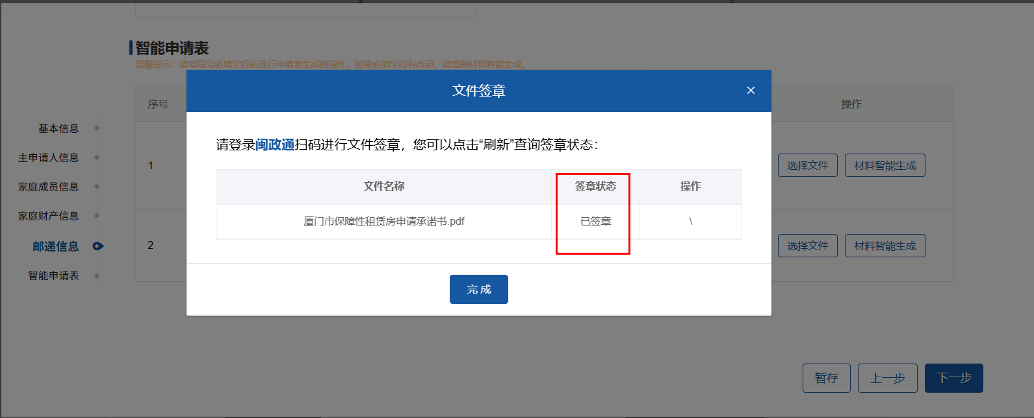

6、点击完成，即文件签章完成。可以预览如下图：

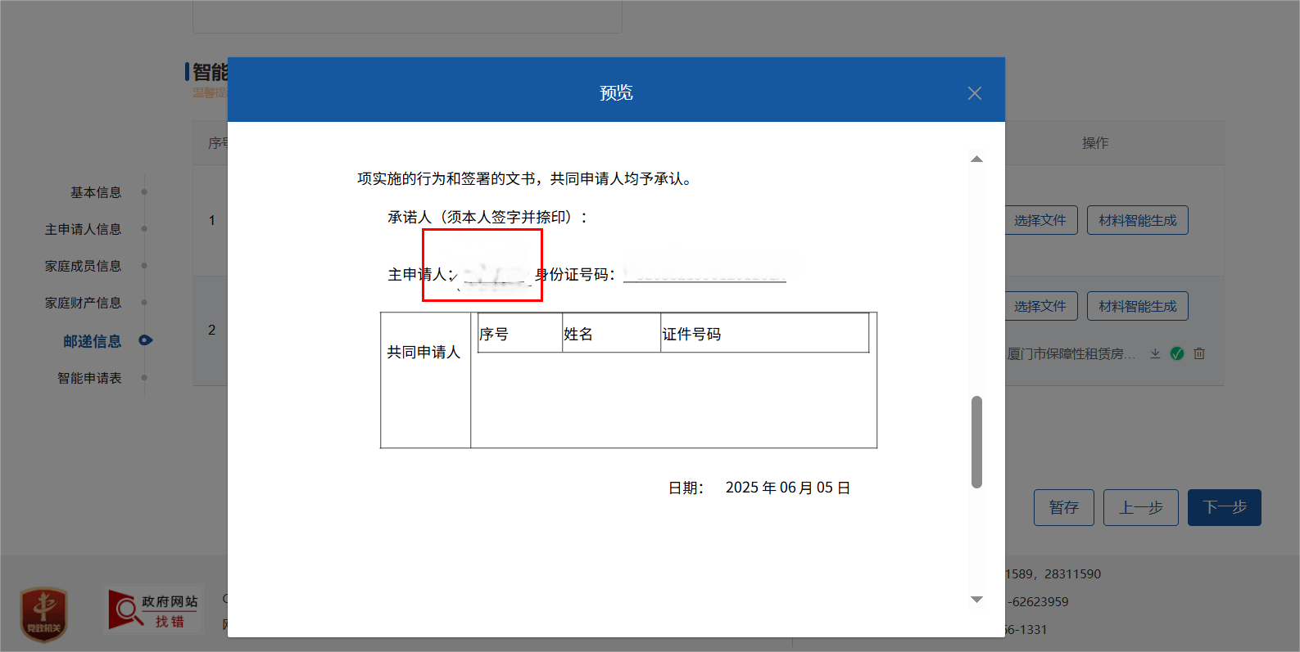

7.厦门市“公租房一件事”需电子签章的共有两个，分别为**“厦门市保障性租赁房申请表”**及**“厦门市保障性租赁房申请承诺书”。**